Fiche n°2 – Schéma narratif – Le jour où j'ai raté le bus

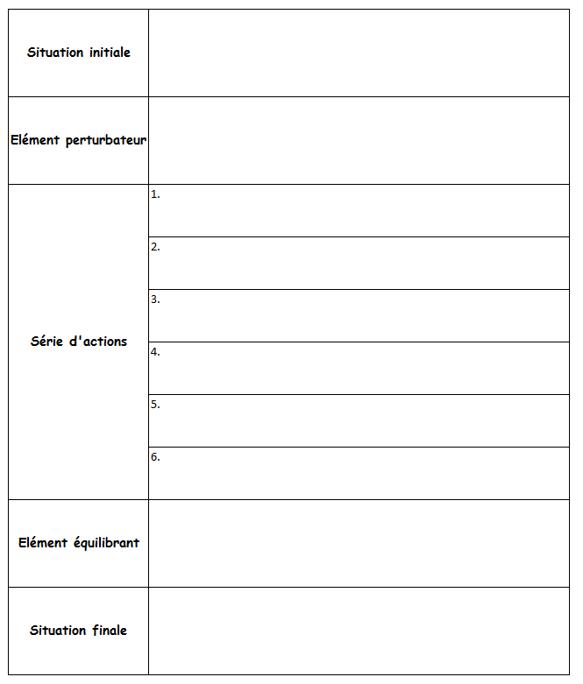

Fiche n°2 – Correction

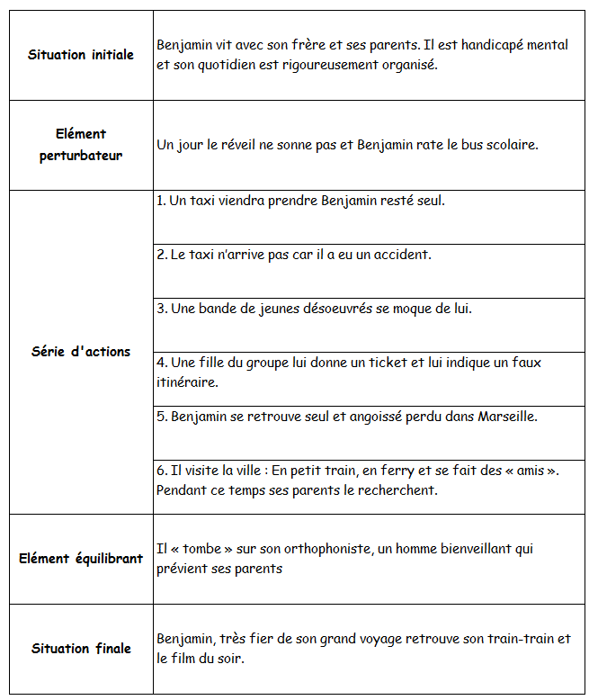

Fiche n°3 – Schéma narratif

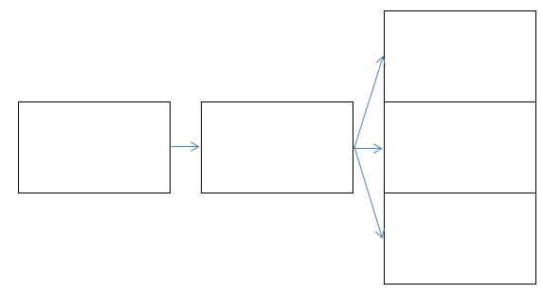

Fiche n°3 – Schéma narratif

Fiche n°4 – Les différents narrateurs



Fiche n°4 – Les différents narrateurs – Correction

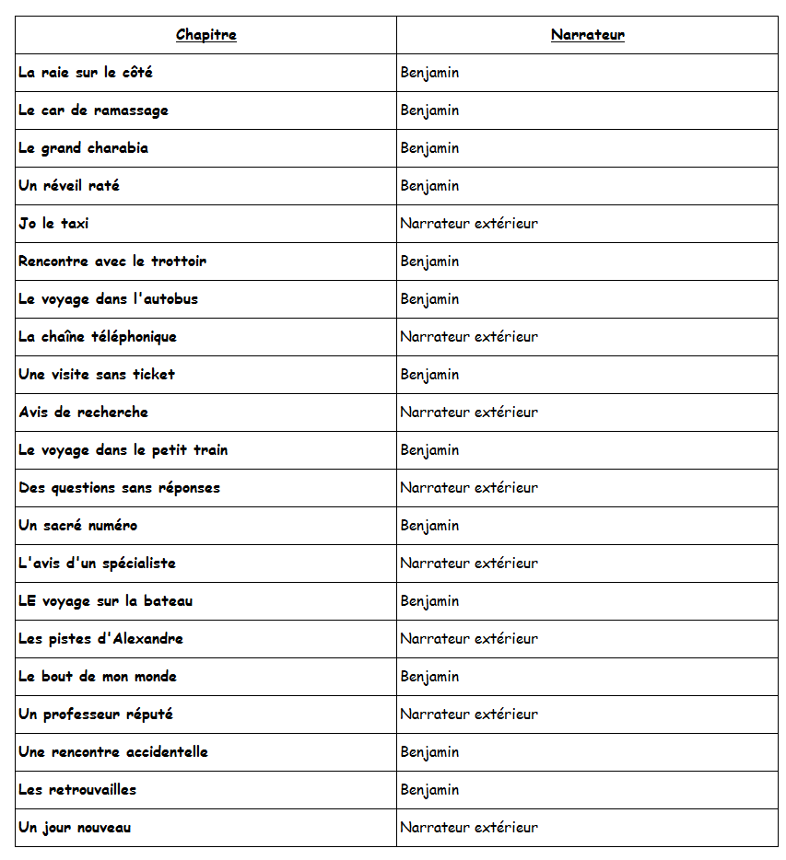

Fiche n°5 – Déroulement de la journée de Benjamin

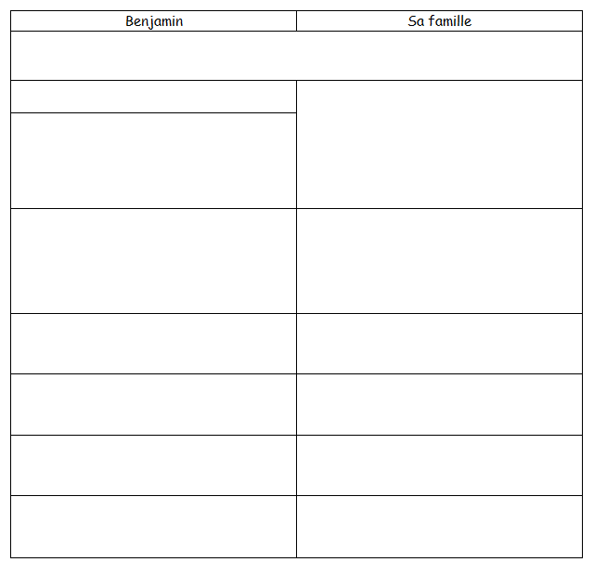

Fiche n°5 – Déroulement de la journée – Correction

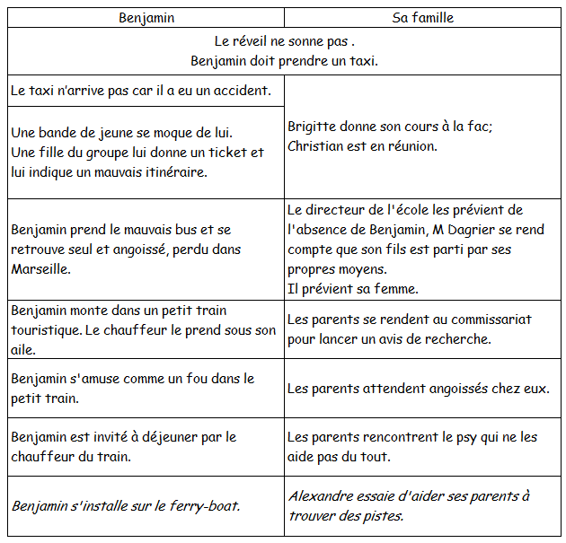

Fiche n°6 – Schéma narratif d'une histoire courte

Relève, dans l’extrait, les éléments qui te permettent de remplir le tableau ci-dessous :

Lebrac et ses camarades jouaient près d'une mare. Ils essayaient de tuer des grenouilles en lançant des pierres. Une grenouille fut touchée. Lebrac s'avança alors dans la mare pour l'attraper. Il n'avait plus que deux mètres à parcourir.
L'eau soudain lui monta à la poitrine. Il sentit que ses pieds n'étaient plus sur le dur. Il s'enfonçait dans quelque chose de mou et de tiède, dans la vase au fond sans doute. Les camarades lui crièrent de revenir. Il essaya de faire demi-tour. Impossible, ses jambes étaient prises et il enfonçait toujours. L'eau atteignit ses épaules. Sur le bord, les camarades rassemblaient rapidement les ficelles qu'ils avaient pu trouver. Les ficelles furent nouées bout à bout. On jeta cette corde à Lebrac qui la manqua par deux fois. Puis il réussit à en saisir le bout. Les cinq camarades en faisant la chaîne tirèrent sur les ficelles. Lebrac fut décollé de la vase et fit un grand pas vers la rive. C'est alors que la ficelle cassa net. Il se mit à enfoncer de nouveau. Un des sauveteurs saisit alors une perche et la tendit à Lebrac. Il s'y agrippa désespérément.
Les cinq sauveteurs retirèrent enfin, à plat ventre, le malheureux pêcheur de grenouilles. Il était sauvé.
La Guerre des boutons, Louis Pergaud,© Editions Mercure de France

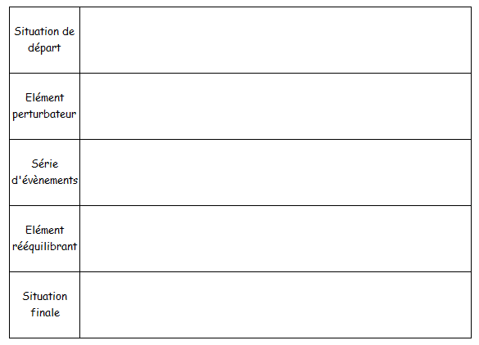
Fiche n°6 – Schéma narratif d'une histoire courte

Relève, dans l’extrait, les éléments qui te permettent de remplir le tableau ci-dessous :

Lebrac et ses camarades jouaient près d'une mare. Ils essayaient de tuer des grenouilles en lançant des pierres. Une grenouille fut touchée. Lebrac s'avança alors dans la mare pour l'attraper. Il n'avait plus que deux mètres à parcourir.
L'eau soudain lui monta à la poitrine. Il sentit que ses pieds n'étaient plus sur le dur. Il s'enfonçait dans quelque chose de mou et de tiède, dans la vase au fond sans doute. Les camarades lui crièrent de revenir. Il essaya de faire demi-tour. Impossible, ses jambes étaient prises et il enfonçait toujours. L'eau atteignit ses épaules. Sur le bord, les camarades rassemblaient rapidement les ficelles qu'ils avaient pu trouver. Les ficelles furent nouées bout à bout. On jeta cette corde à Lebrac qui la manqua par deux fois. Puis il réussit à en saisir le bout. Les cinq camarades en faisant la chaîne tirèrent sur les ficelles. Lebrac fut décollé de la vase et fit un grand pas vers la rive. C'est alors que la ficelle cassa net. Il se mit à enfoncer de nouveau. Un des sauveteurs saisit alors une perche et la tendit à Lebrac. Il s'y agrippa désespérément.
Les cinq sauveteurs retirèrent enfin, à plat ventre, le malheureux pêcheur de grenouilles. Il était sauvé.
La Guerre des boutons, Louis Pergaud,© Editions Mercure de France

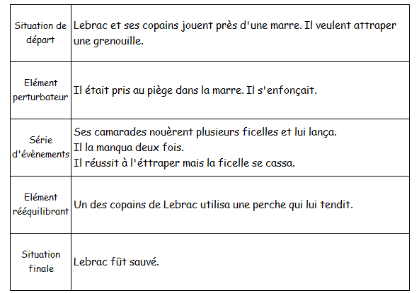

Fiche n°7 – Schéma narratif

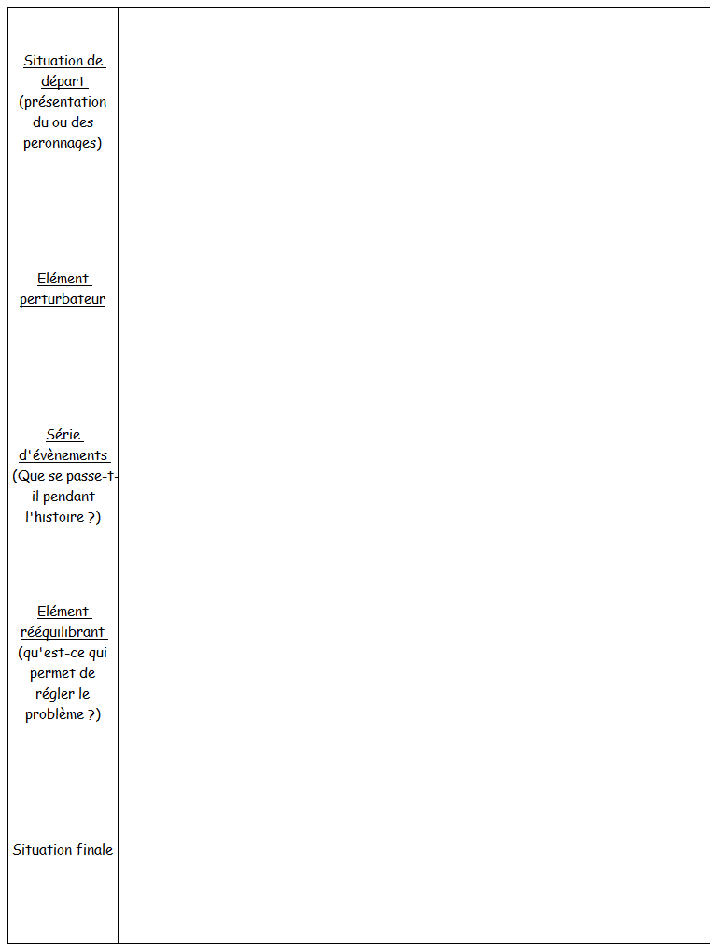
Prénoms : _______________________________________________________________

